

本科实验报告

课程名称： | 网络系统设计与工程
姓 名：
学 院： | 计算机学院与软件学院
系：
专 业：
学 号：
指导教师： | 邱劲松

年 月 日

浙江大学实验报告

课程名称： 网络系统设计与工程 实验类型： 设计性实验
实验项目名称： 三层交换实验
学生姓名： 专业： 学号：
同组学生姓名： 指导老师： 邱劲松
实验地点： 网络实验室 实验日期： 年 月 日

- 实验目的和要求
  - 加深对VLAN的理解
  - 理解VLAN间路由的原理
  - 理解三层交换机的工作机制
  - 掌握配置和调试三层交换机的方法
- 实验内容和原理
在以交换机为主构建的网络中，通常为了减少网络广播包的数量，会把整个网络划分成多个VLAN。按照IP组网的原则，每个VLAN相当于一个独立的物理IP子网，必须为每个VLAN分配不同的IP子网。这样，如果VLAN间需要通信，则必须经过路由器来通信。传统的组网方式，就是采用在整个网络中单独设置路由器的方案，可以只使用1个路由器来连接整个网络（此时称为单臂路由器），该方案中的路由器只有一个接口连在交换机上的VLAN Trunk口，路由器上的接口必须支持子接口方式，即一个物理接口上被划分出若干个逻辑接口，每个逻辑接口分别属于不同的VLAN和IP子网。
随着网络中VLAN间的流量不断增大，采用路由器方案的缺点逐渐显露：所有跨VLAN的通信均通过路由器转发，而路由器是根据单个IP包来查找路由表的，是在第三层进行转发的，转发速度低，会成为整个网络的瓶颈。因此，三层交换技术应运而生。
所谓三层交换，就是使用交换机替代路由器来进行跨VLAN数据包的转发，而且交换机可以对一段时间内的同一目的/源IP地址间的通信进行流式处理，在一次连续的通信开始时，三层交换机根据IP路由表建立一个第二层的转发路径，在接下来的后续数据包转发时，直接通过第二层的转发路径快速转发，不再查询路由表。
本实验分为2部分：前一部分采用路由器来进行VLAN间互联，后一部分采用三层交换机来进行VLAN间互联。

- 主要仪器设备
PC机、路由器、Console连接线、直联网络线、交叉网络线
其中，路由器型号为___________________________________
三层交换机型号为___________________________________
- 操作方法与实验步骤
第一部分 采用单臂路由器进行VLAN互联
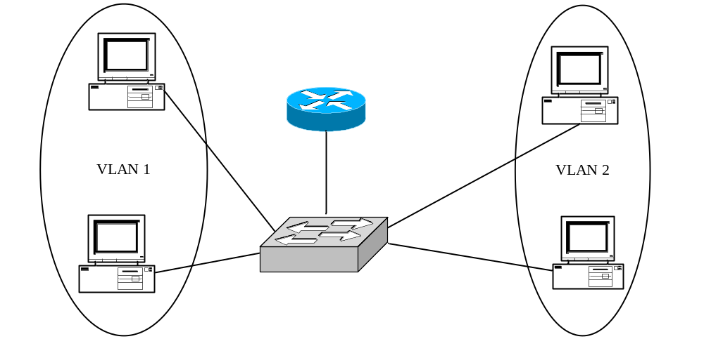
- 如图连接设备，用一台二层交换机连接4台PC，另加1台路由器连接交换机
- 配置二层交换机，划分出2个VLAN，让4台PC分为2组，每组属于1个VLAN
- 测试同一VLAN内各PC间是否能PING通，不同VLAN间PC应无法PING通
- 配置交换机上与路由器连接的端口为VLAN TRUNK模式
- 为路由器上与交换机连接的端口增加2个子接口
Router(config)# interface <type> <slot/unit.sub>
示例：interface Ethernet 0/1.1
- 为每个子接口设置所属VLAN
Router(config-subif)# encapsulation dot1q <vlan-number>
示例：encapsulation dot1q 1
- 为每个子接口设置IP地址
Router(config-subif)# ip address ip-addr subnet-mask
- 将对应路由器的子接口IP地址作为2组VLAN中PC的默认网关地址
- 全部完成后，检查配置是否成功，2组VLAN间PC应能互相PING通
第二部分 采用三层交换机互联VLAN
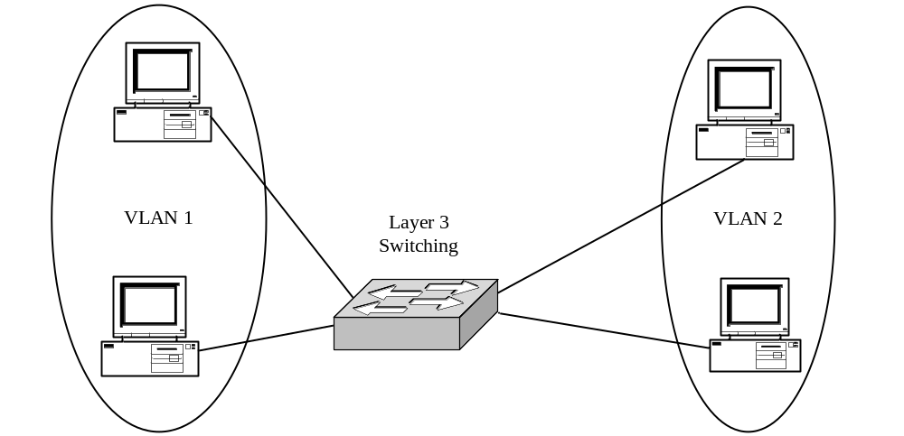
- 如图连接设备，用一台三层交换机连接4台PC
- 配置二层交换机，划分出2个VLAN，让4台PC分为2组，每组属于1个VLAN
- 测试同一VLAN内各PC间是否能PING通，不同VLAN间PC应无法PING通
- 为三层交换机的每个VLAN配置一个独立的IP地址
- 在三层交换机上启用路由转发功能
- 将交换机上对应VLAN的IP地址作为2组VLAN中PC的默认网关地址
- 全部完成后，检查配置是否成功，2组VLAN间PC应能互相PING通

- 实验数据记录和处理
第一部分 采用单臂路由器进行VLAN互联
实验拓扑图（请在图中描述接口信息、IP地址）

所使用的命令及实验数据
- 配置路由器各接口的命令（以太口、子接口）：

- 显示路由器的接口状态：

- 在PC上设置的默认网关分别为：

- 使用Ping测试PC与路由器各接口的结果：

- 使用Ping测试PC之间的结果：

- 显示路由器当前的路由表内容：

- 实验结束后，路由器上的当前运行配置为（从show running-config的显示结果中，截取与本实验相关的内容）：

第二部分 采用三层交换机互联VLAN
实验拓扑图（请在图中描述接口信息、IP地址）

所使用的命令及实验数据
- 配置交换机VLAN的命令：

- 在PC上设置的默认网关分别为：

- 使用Ping测试PC与交换机各接口的结果：

- 交换机的路由表的当前内容：

- 使用Ping测试PC之间的联通性结果：

- 实验结束后，交换机上的当前运行配置为（从show running-config的显示结果中，截取与本实验相关的内容）：

- 实验结果与分析

- 讨论、心得

